Краткое описание практики «Память»
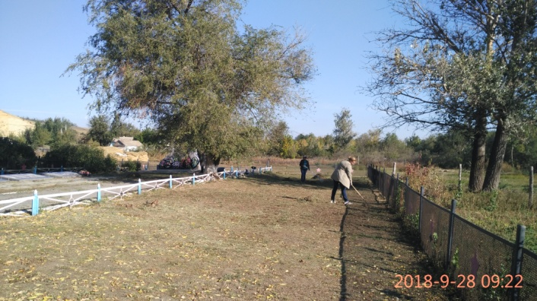
Великая Отечественная война не обошла стороной наш хутор Грузинов.
85 односельчан не вернулись с фронтов Великой Отечественной войны. 284 мирных жителя были расстреляны в декабре 1942г фашистскими захватчиками.

Более 600 бойцов со всего Советского союза, принимавших участие в боях за освобождение хутора Грузинова нашли свой покой в братской могиле на территории поселения.
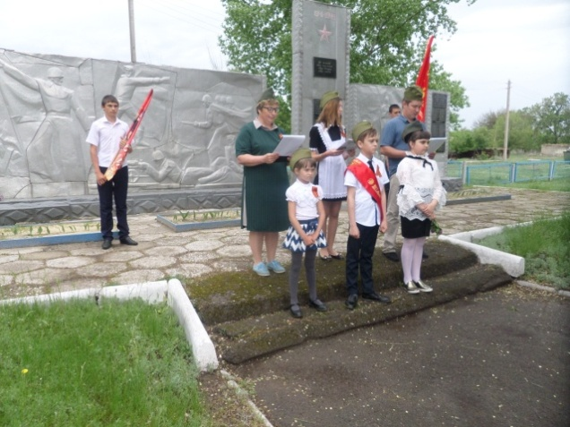
Память о них увековечена в мемориалах и памятниках на территории хутора Грузинова.

Опираясь на эти трагические события, произошедшие в истории нашего хутора, ведется воспитательная работа с детьми и молодежью, формирование уважительного отношения к истории своего хутора.
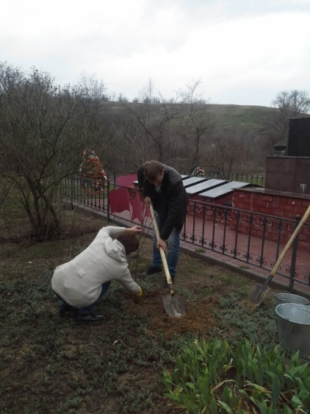
В работах по содержанию памятников
участвуют все возрастные слои населения хутора
Грузинова.

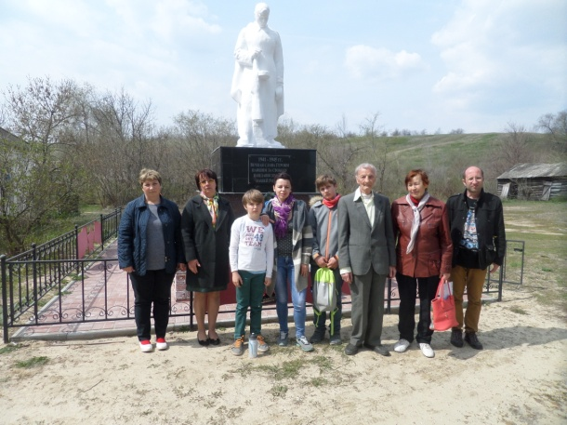
Инициативная группа ТОС ведет и поддерживает связь с родственниками погибших воинов, организует прием и размещение гостей на время проведения праздничных мероприятий.
На территории хутора Грузинова находятся 4 памятника, посвященные событиям ВОВ. Памятники имеют большую парковую зону, которая требует частого и регулярного ухода, в том числе выкоса травы, уборки мусора, побелки и обрезки деревьев и т.д. Сами памятники также нуждаются в периодической реставрации.
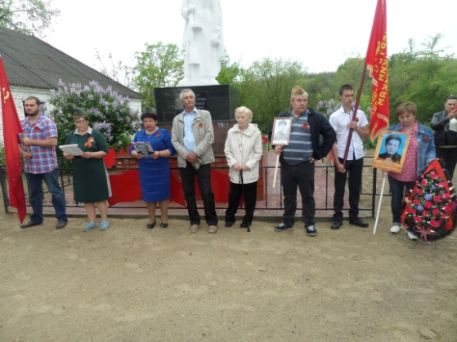
Возле памятника «Воинам Великой Отечественной войны» находится братская могила, в которой захоронены более 600 воинов. Родственников некоторых из них удалось найти, и есть цель найти родственников всех бойцов, сложивших жизни за освобождение нашего хутора.

Итоги реализации практики
- Памятники и мемориалы поддерживаются в хорошем состоянии
- Парковая зона возле памятников выкошена, деревья побелены
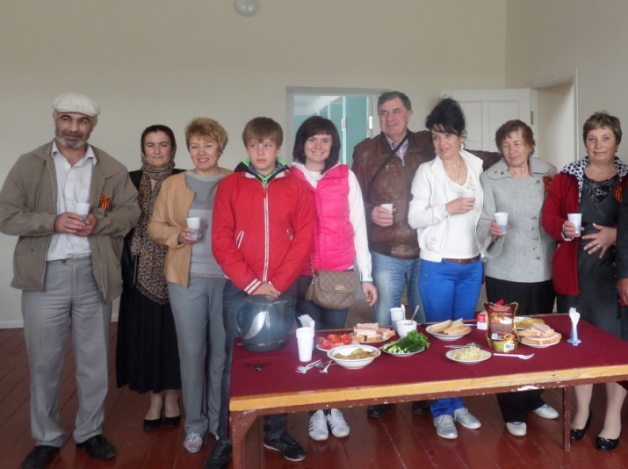
- Установлена связь с родственниками погибших бойцов из городов Калининграда, Дагестана, Ставрополя, Ростова – на Дону, Волгограда, Ханты-Мансийска, Тамбова, Хабаровска, Татарстана, Башкирии, Владимирской и Тамбовской областей, а также из Франции и Германии

